2026 경상남도 빅데이터 활용 공모전 · 1부문(빅데이터 분석)
이음(E-um)
생활인구는 왜 지역 소비로 이어지지 않는가
— 경남 인구감소지역의 소비-유동 불일치 진단과 유형별 처방 —
분석 대상: 경남 13개 인구감소·관심지역
데이터: 2024년 카드매출 3종 + KOSIS 생활인구
팀원 김재민 · 강원준 · 오수환
2026년 6월

목 차
1. 개요 — 문제 제기 3
2. 분석 대상 및 데이터 3
2.1 분석 대상 지역 선정 (13개 시·군) 3
2.2 수집 데이터 3
2.3 분석 환경 4
3. 핵심 지표 정의 4
3.1 지표·산식 설계 근거 4
4. 분석 결과 5
4.1 13개 지역 핵심 지표 5
4.2 핵심 발견 ① — 인구감소지역 안에도 "양극화"가 있다 5
4.3 핵심 발견 ② — "방문대비 소비부족형"은 우연이 아니다 (n=3) 6
4.4 핵심 발견 ③ — 산청: 관광객은 오는데 소비가 없다 7
4.5 공간 분포 — 침체유형·위험점수 지도 8
4.6 이음-Detect — 침체 원인 정량 분해 10
4.7 이음-Simulate — 처방 효과 시뮬레이션과 위험점수 검증 12
5. 유형별 정책 처방 13
5.1 메인 — 외지방문 의존형 (하동·함양) 13
5.2 대비 — 방문대비 소비부족형 (합천·의령·산청) 13
5.3 회복 거점 활용 (거창·통영) 14
5.4 지역별 처방전 카드 14
5.5 실현 가능성 — 정책 연계와 벤치마킹 16
6. 결론 및 기대효과 16
7. 한계 및 향후 과제 17
부록 A. 기대효과 산출 근거 17
참고문헌 17

1. 개요 — 문제 제기
경남 인구감소지역 상권 정책은 오랫동안 "사람이 없으니 상권이 죽는다"는 전제 위에 있었다.
그러나 이 전제는 현실의 절반만 설명한다. 어떤 지역은 관광·계절 유입으로 방문 인구가 적지 않은데도
지역 소비가 일어나지 않고, 어떤 지역은 외부 방문객에 기댄 구조에서 매출이 오히려 줄고 있다.
본 연구의 핵심 질문은 다음과 같다.
"문제는 사람이 없는 것인가, 아니면 있는 사람이 소비로 이어지지 않는 것인가?"
이를 데이터로 답하기 위해, 우리는 카드매출(실제 소비)과 생활인구(실제 방문 흐름)를 결합하여
*생활인구가 지역 소비로 전환되는 정도*를 정량화하는 진단 모델 「이음(E-um)」을 설계했다.
핵심 지표는 소비-유동 불일치 지수 MI(Mismatch Index)이다.
E-um은 13개 지역을 (1) 통계적으로 유형화하고, (2) 유형별 원인을 분리하며,
(3) 가진 데이터 안에서 실행 가능한 처방과 기대효과까지 제시한다.
■ 선행연구 검토 — 기존 상권진단의 한계와 이음(MI)의 차별점
기존 상권진단은 유동인구·매출 등 정량지표에 의존하거나 생활인구를 ‘규모’로만 활용해, 생활인구가 실제 소비로 전환되는 정도(소비-유동 불일치)는 측정하지 못했다. 이음은 카드매출×생활인구로 이 공백을 MI로 메운다.
선행 접근 · 출처 | 핵심 기여 | 한계 | 이음(MI)의 차별점
상권–유동인구 실증연구 (대한교통학회) | 유동인구↔매출 양(+)의 상관 규명 | 유동인구를 매출의 투입으로만 봄 — 소비 전환 효율은 미측정 | 생활인구 대비 소비전환을 MI로 직접 정량화
서울시 상권분석 서비스 (KT 생활인구 기반) | 생활인구로 점포·매출·유동 지표 제공 | 지표 나열식 — 소비-유동 불일치 진단·유형분류·처방 없음(대도시 중심) | 인구감소 시군 특화 + 4유형 분류·처방
통계청 「인구감소지역과 생활밀접업종 관계 분석」 | 생활인구↔소비(생활밀접업종) 연동 입증 | 관계 규명에 그침 — 시군별 진단지수·처방 부재 | MI·CPC로 지수화 + Detect·Simulate
통계청 「인구감소지역 생활인구 산정」(2024) | 생활인구=등록인구 약 4배 공식 산정 | 인구 통계만 — 소비 결합 없음 | 카드매출 결합으로 소비전환 측정
KDI 「인구 요인이 소비성향에 미치는 영향」 | 인구–소비 거시 연계 규명 | 거시·전국 단위 — 시군 상권 미시진단 아님 | 시군 단위 미시 진단·처방

2. 분석 대상 및 데이터

2.1 분석 대상 지역 선정 (13개 시·군)
- 인구감소지역(11): 밀양·의령·함안·창녕·고성·남해·하동·산청·함양·거창·합천
- 관심지역(2): 통영·사천
선정 이유 — ① 행정안전부가 지정한 인구감소지역(11) + 관심지역(2)으로, 정책 시급성이 가장 높은 대상이다. ② 이 13곳만 KOSIS 생활인구 통계가 제공되어 핵심 지표(MI·CPC) 산출이 가능하다(데이터 가용성). ③ 도시(통영·사천·밀양)–산간(산청·함양)–해안(남해·고성)의 이질적 공간구조를 포괄해 유형 분류의 대표성을 확보한다. 경남 22개 전수(Phase 1) 분석 후 이 13곳(Phase 2)으로 정밀 진단했으며, 보고서의 중심은 Phase 2다.

2.2 수집 데이터
데이터 | 파일 | 출처 | 용도(지표)
월별 카드매출 | 2024년 경상남도 지역별 월별 카드매출현황 | 경남 빅데이터 허브플랫폼 | LRR·CDI·TREND·연간매출
시간대별 카드매출 | 〃 시간대별 | 〃 | NAR
성연령별 카드매출 | 〃 성연령별 | 〃 | AGI·YR
생활인구 | 101_DT_1YL12002E (인구감소지역 생활인구) | KOSIS(통계청·행안부, 통신3사 기반) | MI·CPC·STI
행정경계 | 시군구 행정경계 (시각화용) | 통계청 KOSTAT 시군구 경계 | 침체유형·위험점수 지도
관광소비 | 시군별 관광소비(업종·체류/통과) | 한국관광 데이터랩(신한카드) | 관광형 처방(체류전환)

- 모든 카드 CSV 인코딩: `cp949`. 시군구명 표기 변형은 표준화 사전으로 통일.
- 생활인구: 「월 1회 이상 3시간 이상 체류한 인구의 월별 합계」(2024.1~12), wide→long 변환 후 연령 합계(계) 사용.
- 2025년 기준 폐지/결측 항목 및 지역 미매칭 항목 제외.

2.3 분석 환경
Python 3 (pandas, scikit-learn, matplotlib, geopandas, shap). K-means·RandomForest 모두
`random_state=42` 고정으로 재현성 확보.

3. 핵심 지표 정의
지표 | 정의 | 해석
★ MI | log(연간매출 / 연평균 생활인구) − 13곳 평균 | 음수 = 유동 대비 소비 부진(소비전환 취약)
★ CPC | 연간매출 / 생활인구 / 12 | 방문 1인당 월 소비 흡수력
★ STI | 성수기(6~8월)/비수기(1~3월) 생활인구 − 1 | 높음 = 관광·계절 유입 의존
LRR | 유입지가 경남인 매출 / 전체 매출 | 경남권 소비자 비중 (낮음 = 외부유입 소비 의존)
CDI | 업종별 매출의 Shannon Entropy | 낮음 = 업종 집중
NAR | 18~23시 매출 / 전체 | 낮음 = 야간 체류 약함
AGI | 60대+ 매출 비중 | 높음 = 고령 소비 의존
YR | 30대 이하 청년 매출 비중 | 낮음 = 청년 소비 이탈
TREND | 월별 매출 회귀 기울기 / 평균 | 음수 = 2024년 내 감소세

★ = 생활인구 결합으로 새로 가능해진 본 연구의 핵심 지표.
해석 주의(LRR): 낮은 LRR은 "자금 유출/출혈"이 아니라 해당 지역 매출 중 경남 외 소비자 비중이 높다는 의미, 즉 외부유입 소비 의존 특성이다.

3.1 지표·산식 설계 근거
- MI·CPC (생활인구 대비 소비): 생활인구는 통근·통학·관광 등 실제 체류 흐름의 합계로,
「인구감소지역 지원 특별법」(2022) 이후 정주인구를 보완하는 공식 지표로 산정된다. 통계청
「인구감소지역과 생활밀접업종 관계 분석」은 생활인구가 지역 소비(생활밀접업종 매출)와
체계적으로 연동됨을 보였다. 본 연구의 MI·CPC는 *이 연동이 지역별로 얼마나 약한가*를
로그 비율로 정량화한 것으로, 분모를 정주인구가 아닌 생활인구로 둔 점이 핵심 차별점이다.
이 설계는 공공 통계로 뒷받침된다. 통계청 「인구감소지역 생활인구 산정 결과」(2024)에 따르면 89개 인구감소지역의 생활인구는 등록인구의 약 4배로, 정주인구 기준 소비 진단은 실제 체류 흐름을 크게 과소평가한다. 또한 개인소비 빅데이터(신한카드)와 한국은행·통계청·국민여행조사를 융합해 시군구별 1인당 소비액을 추정하고 정주인구 감소분 소비를 관광으로 대체하는 접근이 이미 공공 분석에서 활용된 바 있어, MI·CPC(생활인구 대비 소비)는 이 정립된 방법을 단일 진단지수로 조작화(operationalize)한 것이다.
- CDI (Shannon Entropy): 업종 매출 분포의 집중도를 정보 엔트로피로 측정한다(Shannon, 1948).
값이 낮을수록 소수 업종 의존이 커 외부 충격에 취약하다.
- 위험점수 가중치(0.40·0.25·0.20·0.15): 핵심 가설(소비-유동 불일치)을 직접 측정하는 MI에
최대 비중을, 구매력(CPC)에 차순위를 부여했다. 외부의존(LRR)·추세(TREND)는 방향성을 반영하되
보조 비중으로 두었다. 이 가중 구조의 타당성은 4.6 이음-Detect Part ①에서 위험 상위
시군 전부가 MI 1위 요인으로 분해됨으로써 사후 검증된다.

4. 분석 결과

4.1 13개 지역 핵심 지표
지역 | MI | CPC(원/월) | STI | LRR | TREND | 침체유형 | 위험점수
하동군 | −0.865 | 13,240 | −0.132 | 0.729 | −0.004 | 외지방문 의존형 | 0.865
함양군 | −0.151 | 27,037 | 0.602 | 0.655 | −0.014 | 외지방문 의존형 | 0.778
합천군 | −1.016 | 11,380 | 0.065 | 0.767 | 0.016 | 방문대비 소비부족형 | 0.775
남해군 | −0.610 | 17,074 | 0.154 | 0.743 | 0.013 | 혼합 경계형 | 0.709
의령군 | −0.963 | 12,001 | 0.022 | 0.870 | 0.015 | 방문대비 소비부족형 | 0.702
산청군 | −0.642 | 16,536 | 0.718 | 0.930 | 0.009 | 방문대비 소비부족형 | 0.613
창녕군 | 0.016 | 31,927 | −0.088 | 0.772 | 0.004 | 혼합 경계형 | 0.561
고성군 | 0.168 | 37,170 | 0.048 | 0.928 | −0.002 | 혼합 경계형 | 0.439
밀양시 | 0.529 | 53,357 | 0.182 | 0.807 | 0.006 | 소비 안정형 | 0.358
함안군 | 0.822 | 71,516 | 0.069 | 0.787 | 0.005 | 혼합 경계형 | 0.255
거창군 | 0.727 | 65,036 | 0.226 | 0.896 | 0.004 | 소비 안정형 | 0.227
사천시 | 0.969 | 82,844 | 0.083 | 0.901 | 0.009 | 소비 안정형 | 0.093
통영시 | 1.015 | 86,764 | 0.101 | 0.955 | 0.003 | 소비 안정형 | 0.065

위험점수 산식: 위험점수 = 0.40·MI′ + 0.25·CPC′ + 0.20·LRR′ + 0.15·TREND′ (각 지표를 13개 지역 min-max 정규화하고, 낮을수록 위험인 지표는 부호 반전). 가중치는 핵심 가설인 소비-유동 불일치(MI)에 최대 비중을 부여했다.

4.2 핵심 발견 ① — 인구감소지역 안에도 "양극화"가 있다
13개 지역의 MI·CPC는 극단적으로 갈린다. CPC 최저 합천(11,380원)과 최고 통영(86,764원)은
7.6배 차이다. 같은 인구감소지역, 심지어 같은 군(郡) 단위인데도 거창(65,036원)과
합천(11,380원)은 5.7배 차이가 난다.
→ *"인구감소지역 = 일률적 침체"라는 통념을 데이터로 반박*한다. 처방도 일률적일 수 없다.
그림 1. MI × LRR 진단 매트릭스 — 소비전환 정도(MI)와 외부유입 의존(LRR)의 2차원 위치
▷ 해석: 가로축 MI(소비-유동 불일치)와 세로축 LRR(경남권 소비자 비중)의 2차원 위치. 좌하단(둘 다 낮음)이 외지방문 의존형(하동·함양), 우상단이 소비 안정형(통영·사천). 원 크기는 생활인구.
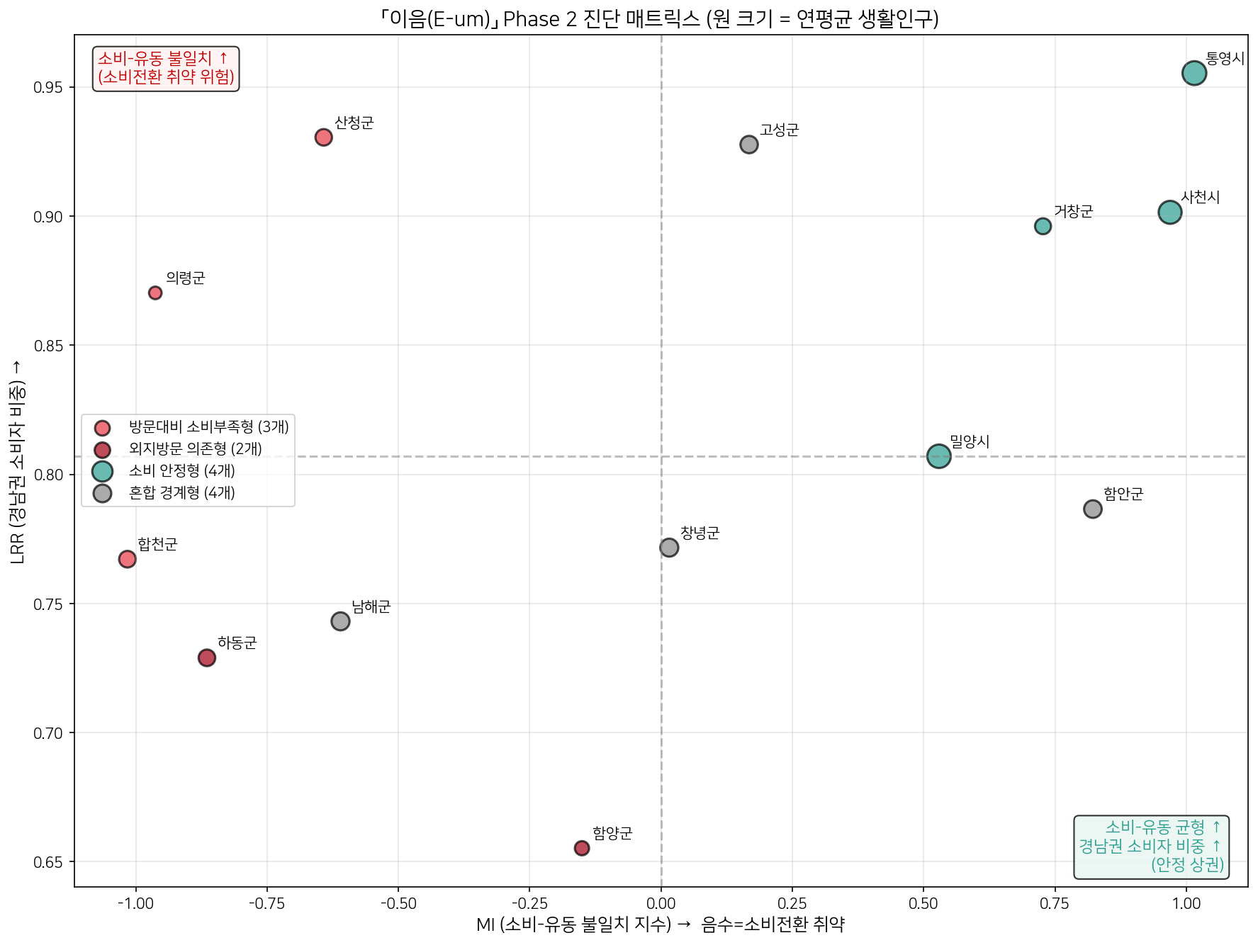

4.3 핵심 발견 ② — "방문대비 소비부족형"은 우연이 아니다 (n=3)
K-means 군집(탐색적 유형화) 결과, 방문대비 소비부족형(산청·의령·합천) 세 지역이
MI 전부 < −0.6, CPC 전부 < 17,000원이라는 동일 증상으로 묶였다. 세 지역이 서로의 증상을
교차 입증하므로, 이는 단일 사례가 아니라 반복되는 패턴이다.
그림 2. 유형별 지표 비교 / 그림 3. PCA 군집 시각화
▷ 해석: 7개 지표를 2차원으로 축약(PCA)해 K-means 4유형이 평면상 분리됨을 확인. 군집이 겹치지 않아 유형 구분이 유효함을 보인다.
▷ 해석: 4개 핵심지표(MI·LRR·CPC·STI)를 시군별 막대로 비교. 막대 색은 침체유형이며, MI·CPC가 낮은 지역일수록 소비전환이 취약하다.
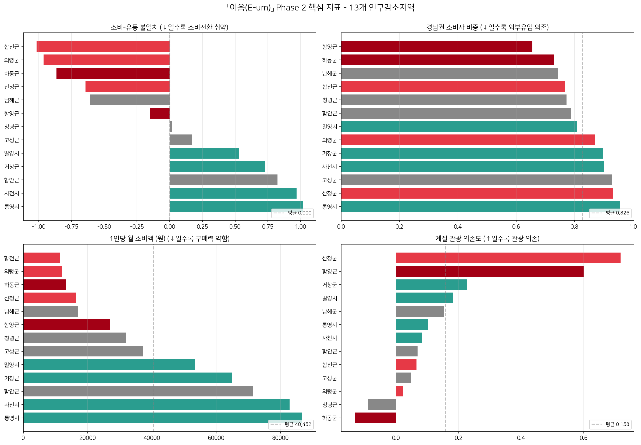
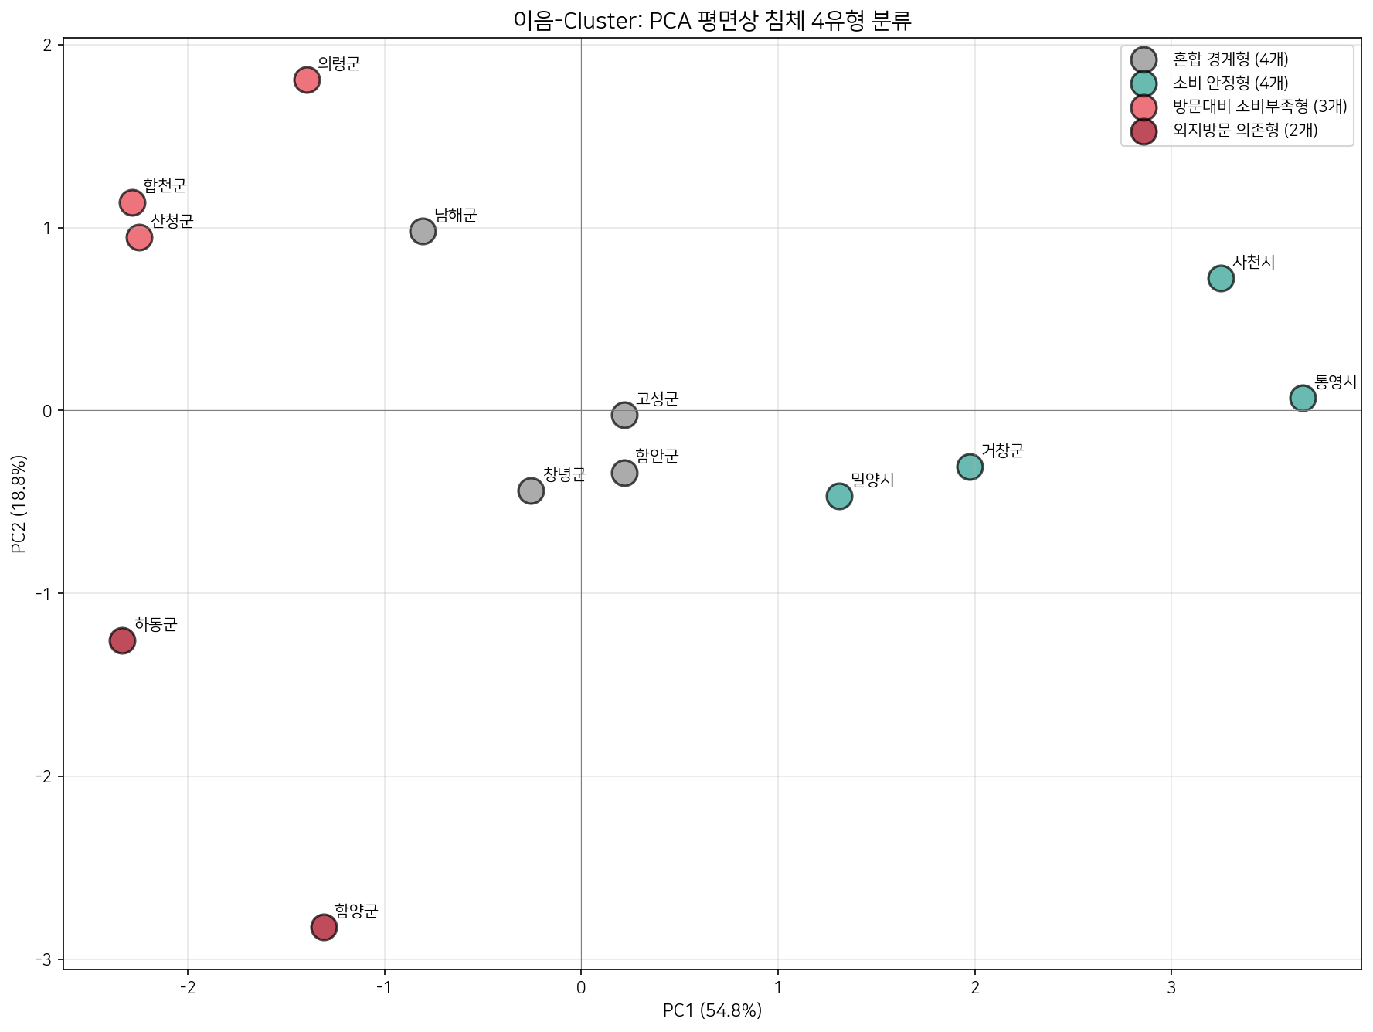

4.4 핵심 발견 ③ — 산청: 관광객은 오는데 소비가 없다
산청은 성수기 생활인구가 비수기 대비 72% 증가(STI 0.718, 13곳 최고)하지만 MI는 음수다.
야간 매출(NAR 0.192)도 낮다. 즉 "낮에 왔다 그냥 가는 통과형" 관광 구조다. 방문은 폭증하는데
지역 소비로 전환되지 않는, MI 모델이 아니면 보이지 않는 현상이다.
그림 4. 월별 생활인구 추세 (계절성)
▷ 해석: 시군별 월별 생활인구(1월=100 정규화). 여름철 급증 지역은 관광 계절편중(STI 높음)을 뜻한다(예: 산청).
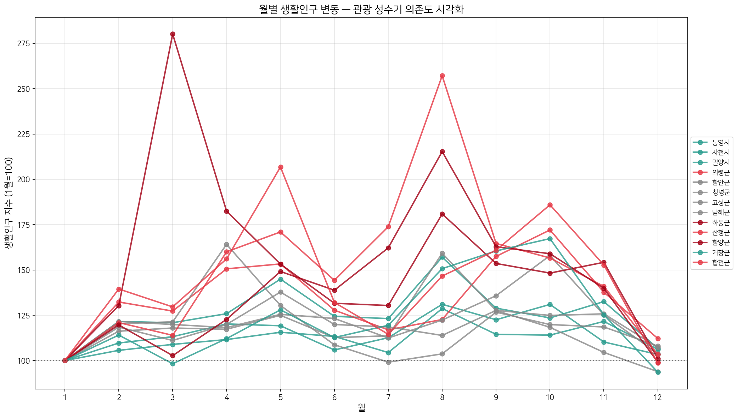

4.5 공간 분포 — 침체유형·위험점수 지도
13개 지역의 진단 결과를 경남 행정경계(통계청 시군구 경계) 위에 투영하면, 침체가
서부 내륙(하동·함양·산청·합천·의령)에 띠처럼 연속 분포함이 드러난다. 단발 사례가
아니라 공간적으로 인접한 구조적 침체 벨트라는 점은 광역 단위 처방의 근거가 된다.
반대로 해안·도심 접근성이 좋은 통영·사천·밀양은 소비 안정형으로 분리된다.
그림 5. 침체유형 지도 / 그림 6. 위험점수 지도 (라벨 = 순위·점수)
▷ 해석: 위험점수가 높을수록 진한 색. 하동·함양이 가장 진해 최우선 처방 대상임을 한눈에 보여준다.
▷ 해석: 13개 시군을 유형 색상으로 지도에 투영. 서부내륙(하동·함양·산청·합천·의령)에 침체가 띠처럼 연속 분포함이 드러난다.
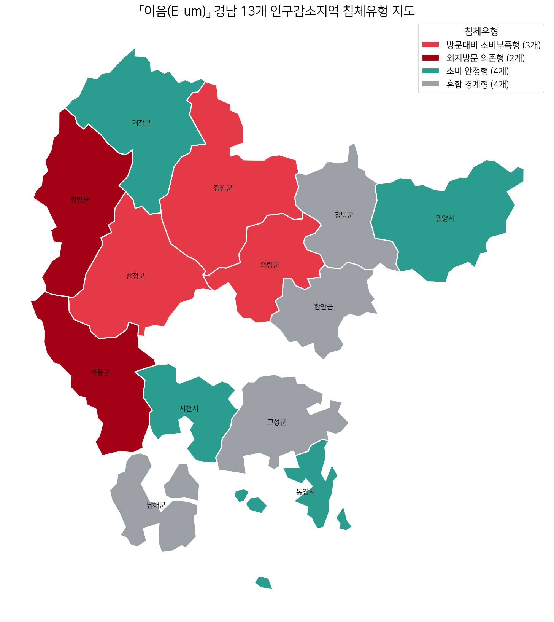
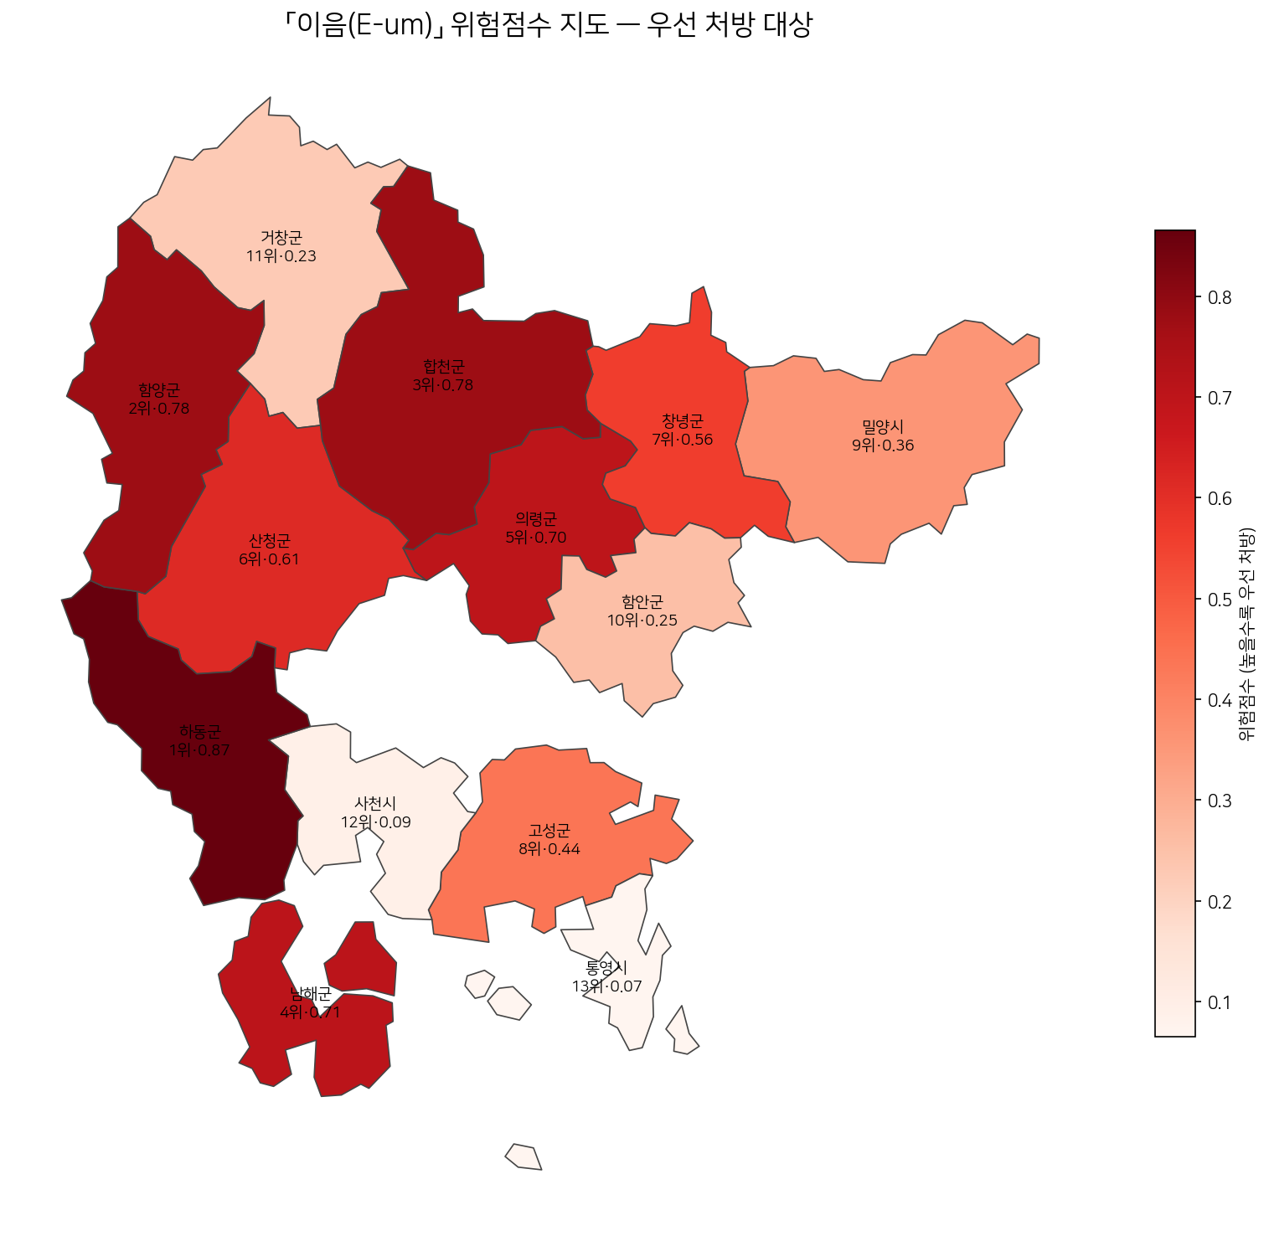

4.6 이음-Detect — 침체 원인 정량 분해
진단을 "어디가 위험한가"에서 "무엇 때문에 위험한가"로 끌어내리기 위해, 원인을
두 층위로 분해했다.
① 위험점수 요인 분해 (정확 분해). 위험점수는 4개 지표의 가중합이므로, 각 시군의
점수를 MI·CPC·LRR·TREND 기여항으로 정확히 나눌 수 있다(재현 오차 0). 그 결과
위험 상위 8개 시군 전부에서 MI(소비-유동 불일치)가 1위 요인(기여율 30~56%)으로
나타나, 본 연구의 핵심 가설 — *침체의 축은 인구가 아니라 소비전환 실패* — 이 정량적으로
재확인된다. 반면 소비 안정군(밀양·거창)은 CPC, 통영은 TREND가 잔여 위험의 주축이다.
그림 7. 위험점수 요인 분해
▷ 해석: 각 시군 위험점수를 MI·CPC·LRR·TREND 기여로 분해. 위험 상위 전 지역에서 MI(진빨강)가 최대 기여 — 침체의 축이 소비전환 실패임을 정량 확인.
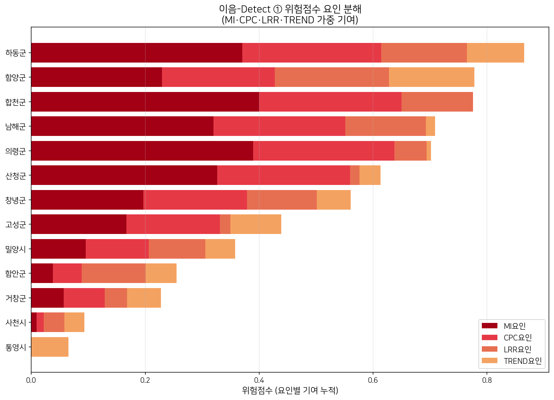
② MI의 구조적 동인 (RandomForest + SHAP, 탐색적). 그렇다면 *소비전환 실패 자체는
무엇과 연관되는가?* MI를 종속변수로, 산식에 포함되지 않은 구조지표
(LRR·CDI·NAR·AGI·YR·STI·TREND)를 독립변수로 RandomForest 회귀를 적합하고 SHAP으로
기여도를 분해했다. 전역 기여도는 TREND(매출 감소세) > CDI(업종 집중) > NAR(야간 약함)
순으로, 소비-유동 불일치는 *추세 악화·업종 편중·야간 상권 부재*와 가장 강하게 결부됨을
시사한다. 시군별로 보면 합천·남해·의령은 TREND(감소세), 하동은 NAR(야간 약함),
함양·산청은 CDI(업종 집중)가 MI를 끌어내리는 1순위 동인으로 분리되어, **유형 내에서도
처방의 우선순위가 달라야 함**을 뒷받침한다.
그림 8. MI의 구조적 동인 (SHAP 전역 기여도)
▷ 해석: MI를 설명하는 구조지표 기여도(RandomForest+SHAP). TREND(매출추세)·CDI(업종집중)·NAR(야간) 순으로 소비-유동 불일치에 크게 기여한다.
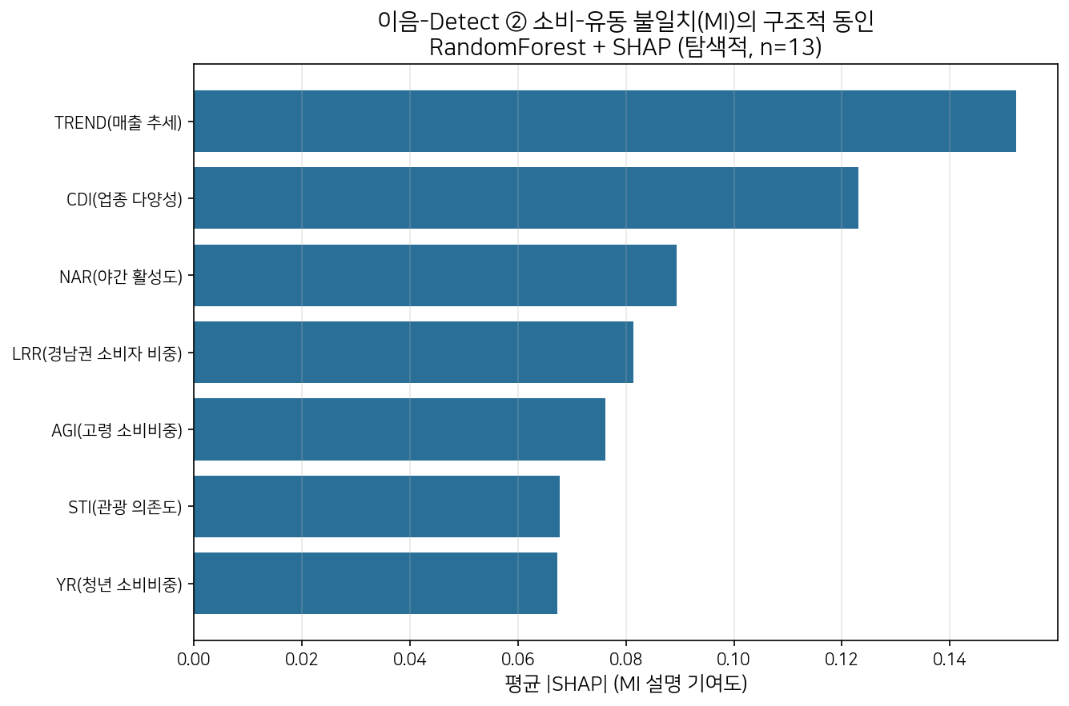
해석 주의: Part ②는 표본 n=13의 탐색적 기여도 분해다. 확정적 인과가 아니라 처방 우선순위를 좁히기 위한 패턴 탐지로 해석하며, RandomForest는 `random_state=42`로 재현성을 고정했다.

4.7 이음-Simulate — 처방 효과 시뮬레이션과 위험점수 검증
진단·원인 분해에 이어, "처방하면 정말 나아지는가"를 모델로 보였다. 처방을 반사실
(counterfactual) 입력으로 넣고 이음의 지표 체계를 다시 계산해 전·후를 비교한다(외부
데이터 없이, 자체 모델의 시나리오 분석).
① 처방 효과 시뮬레이션. 처방 대상 5곳(방문대비 소비부족형 산청·의령·합천 + 외지방문 의존형
하동·함양)에 *방문 1인당 월 +1,000원* 객단가 개선이 달성된다고 가정하고(부록 A와 동일 가정),
매출→MI·CPC→위험점수를 재산정했다. 현행 평균·정규화 척도를 고정해 순수 정책효과만
분리했다.
처방 대상 | CPC(원/월) | 위험점수
합천군 | 11,380 → 12,380 (+8.8%) | 0.775 → 0.756 (−0.020)
의령군 | 12,001 → 13,001 (+8.3%) | 0.702 → 0.683 (−0.019)
하동군 | 13,240 → 14,240 (+7.6%) | 0.865 → 0.848 (−0.018)
산청군 | 16,536 → 17,536 (+6.0%) | 0.613 → 0.598 (−0.015)
함양군 | 27,037 → 28,037 (+3.7%) | 0.778 → 0.767 (−0.010)

커피 한 잔 값 미만(+1,000원)의 최소 처방으로도 위험점수가 측정 가능하게 하락하며, 처방받지 않은 8개 시군의 위험점수는 정확히 불변(Δ=0) — 효과가 대상 지역에 온전히 귀속됨을 보인다(목표 객단가를 높이면 개선폭은 선형 확대).
그림 9. 처방 전·후 위험점수 (처방대상 = 진빨강, 미처방 = 파랑·불변)
▷ 해석: 처방(객단가 +1,000원) 적용 시 위험점수 변화. 처방대상(진빨강)만 하락하고 미처방(파랑)은 불변 — 효과가 대상 지역에만 귀속됨을 보인다.
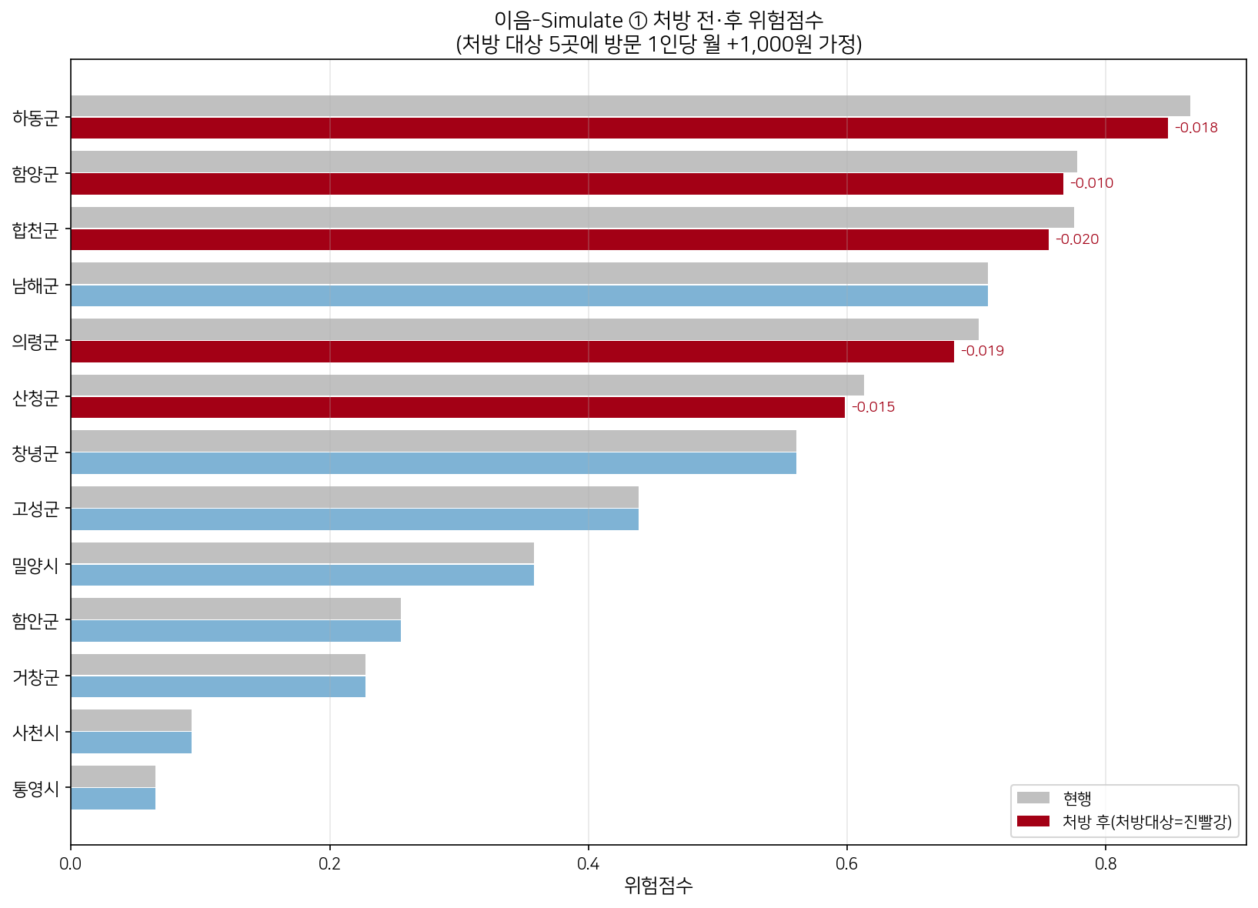
② 위험점수 민감도(robustness) 검증. 가중치(MI 0.40·CPC 0.25·LRR 0.20·TREND 0.15)를
±0.05 범위에서 무작위 교란(N=3,000)해도 우선 처방 TOP5 집합이 100% 동일하게 유지됐고,
하동은 모든 경우 1위, 함양·합천은 2~3위로 고정됐다. 위험점수의 우선순위는 가중치
선택의 자의성에 흔들리지 않는 강건한(robust) 결과다.

5. 유형별 정책 처방
설계 원칙: "넓게 진단, 좁게 처방" — 13개 진단은 유형의 실재성을 입증하는 근거, 처방은
복수 지역으로 구성된 유형군 단위로 심화한다(단일 사례 편향 회피).

5.1 메인 — 외지방문 의존형 (하동·함양)
경남 외 소비자 비중이 높고(LRR 낮음) 매출도 감소세(TREND ≤ 0)인 이중 위험.
위험점수 1위(하동 0.865)·2위(함양 0.778) 가 모두 이 유형에 속한다.
- 하동(위험 1위): 외부 방문객을 묶는 체류·연계 상품 + 매출 감소 업종 정밀 진단
- 함양(위험 2위, LRR·TREND 최악, STI 0.602): 외부유입 의존 + 계절 편중 완화(비수기 수요 보완)
→ 기대효과: 하동 연 +30.5억 / 함양 연 +22.2억
※ [시계열 보강·탐색적] 경남 빅데이터 허브플랫폼 카드매출(2023→2024) 비교 결과, 하동·함양의 1인당 결제액(객단가)이 약 1,400원 감소(타 유형은 보합)해 두 지역의 소비력 약화가 진행 중임을 시계열로도 확인했다 — 최우선 대응의 시급성을 뒷받침한다. (두 해의 카드 집계표본 규모 차이로, 절대 매출이 아닌 객단가·비중 변화만 비교한 탐색적 분석)

5.2 대비 — 방문대비 소비부족형 (합천·의령·산청)
같은 증상(MI < −0.6, CPC < 17,000)이지만 STI(관광 의존도)로 원인이 갈리고, 처방도 갈린다.
위험점수 3위(합천 0.775)·5위(의령 0.702)·6위(산청 0.613) 이 모여 유형의 반복성을 입증한다.
① 합천·의령 — 정주형 (STI ≈ 0, 외부유입 거의 없음)
- 생활밀착 업종(식료·생활서비스) 객단가 제고 — 일상 소비가 기반
- 지역화폐·페이백으로 경남 외 소비 회수
- 의령(생활인구 최소)은 거점 집중형, 합천은 면 단위 소비 누수 진단
→ 기대효과: 합천 연 +31억(8.8%) / 의령 연 +17.5억(8.4%)
② 산청 — 관광 통과형 (STI 0.72·NAR 0.192·AGI 0.271)
- 관광 동선(지리산·동의보감촌) 상 결제 가능 로컬 상점 클러스터 → 통과를 소비로 전환
- 야간 체류 콘텐츠(야간 개장·숙박 연계)로 NAR 제고 → 1일을 1박으로
- 고령 친화·약령시 연계로 주 소비층 객단가 강화
→ 기대효과: 방문 1인당 월 +1,000원 → 연 +30억 (현 매출 499억의 6.1%)
관광 소비구조(한국관광 데이터랩)로 보면, 산청은 관광소비의 78%가 운송·쇼핑(통과)이고 체류성(숙박+여가)은 1.8%에 불과하다. 인접 남해(체류 23.4%, 숙박 14.8%)와 정면 대비되어, 산청 처방의 핵심이 ‘통과를 체류로’ 전환하는 데 있음을 데이터로 뒷받침한다(하동 6.6%, 고성 11.8%도 통과 우위).
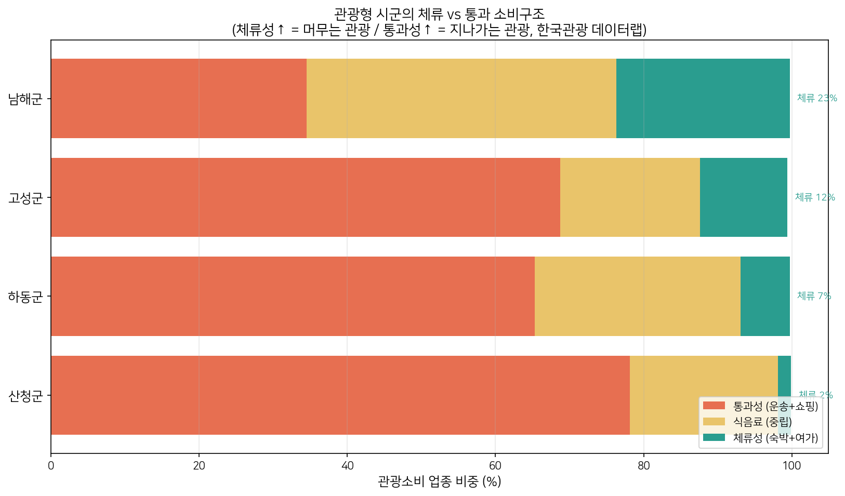
그림 10. 관광형 시군의 체류 vs 통과 소비구조 (한국관광 데이터랩, 2024)
▷ 해석: 관광형 4곳의 업종 구성. 체류성(숙박+여가)이 산청 1.8%에서 남해 23.4%로 커진다. 산청·하동은 통과형, 남해는 체류형.

5.3 회복 거점 활용 (거창·통영)
거창(군 단위 CPC 최고)·통영(13곳 최고)을 광역 회복 거점으로 삼아 인접 침체지역과 연계.

5.4 지역별 처방전 카드
진단을 실행 단위로 전환한 시범 처방전이다. 우선순위 1위 하동을 대상으로, 소상공인 상가정보로 체류 인프라 공백을 공간적으로 특정해 처방을 구체화했다.
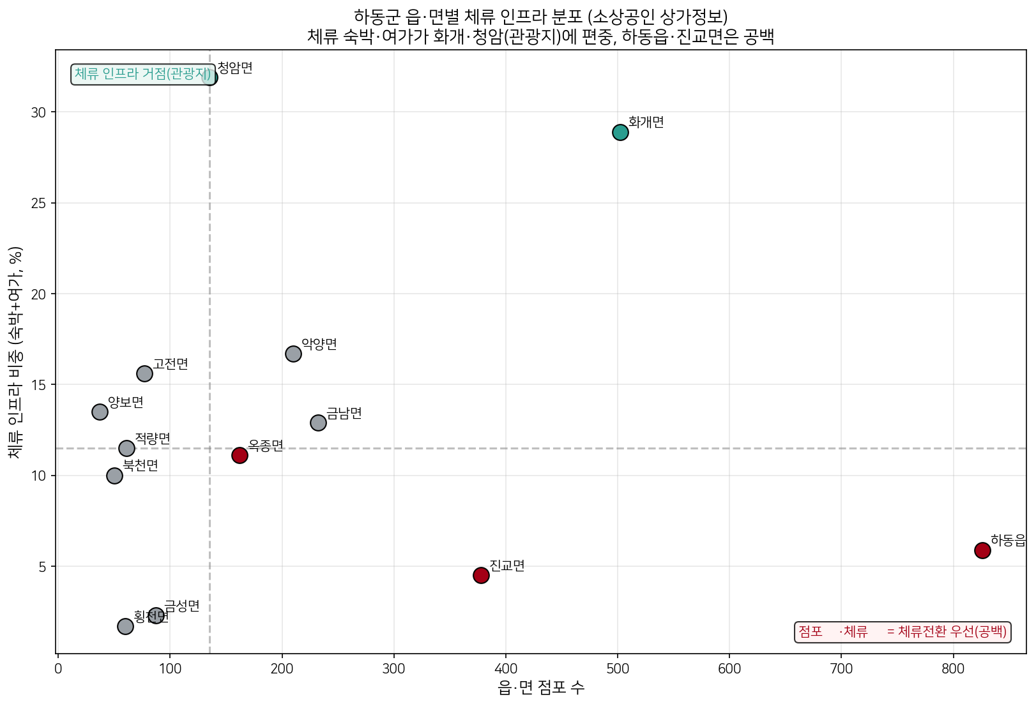
그림 11. 하동 읍·면별 체류 인프라 분포 (소상공인 상가정보, 2026)
▷ 해석: 하동 읍·면별 점포수(가로)와 체류비중(세로). 우하단 하동읍·진교면은 점포는 많지만 체류 인프라가 비어(공백) 체류전환 처방의 우선 대상이다.
진단 | 외지방문 의존형 · 위험점수 1위(0.865) · MI −0.865 · LRR 0.729(경남 소비자 비중↓ = 외지 의존) · CPC 13,240원/월
핵심 원인 | (이음-Detect) 야간 활성도(NAR) 최약 + 외지 의존 / 관광은 통과형(체류 6.6%)
공간 근거 | (상가정보) 체류 인프라(숙박·여가)가 화개면 28.9%·청암면 31.9%(지리산 관광지)에 편중. 점포 최다 하동읍(826)·진교면(378)은 체류비중 5%대로 공백 — [그림 11]
처방 | ① 하동읍·진교면에 체류·야간 콘텐츠(숙박·체험·소규모 공연) 유치 → 관광 통과를 읍 상권 체류로 전환 ② 지역화폐 페이백으로 경남 외 소비 회수(LRR↑) ③ 화개(숙박 거점)–하동읍(생활상권) 셔틀·결제 동선 연계
목표 KPI | 방문 1인당 객단가 +1,000원 · 하동읍·진교면 체류업종 비중 5%→10% · 야간(18–23시) 매출 비중 ↑
기대효과 | 연 +30.5억 (생활인구 254,547 × 12개월 × 1,000원, 탐색적 추정)

▸ 합천군 (방문대비 소비부족형) — 처방전
진단 | 위험 3위(0.775) · MI −1.016(13곳 최저) · CPC 11,380원(최저) · STI 0.065(정주형)
핵심 원인 | (이음-Detect) TREND(매출 감소세)가 최대 동인 — 유동 대비 소비가 극히 낮음
공간 근거 | (상가정보) 점포 1,923개 중 합천읍 40% 집중 · 음식+소매 68%(생활업종 위주)
처방 | ① 합천읍 거점 상권에 생활밀착 객단가↑ 지원 ② 매출 감소세 업종 정밀진단·맞춤지원 ③ 지역화폐로 역내 소비 결속
목표 KPI | 객단가 +1,000원 · 합천읍 상권 매출 추세 전환(− → +)
기대효과 | 연 +30.6억 (생활인구 254,764 × 12 × 1,000원, 탐색적)
▸ 남해군 (혼합 경계형) — 모니터링·예방 카드
진단 | 위험 4위(0.709) · MI −0.610 · 관광 체류 인프라 27%(상가, 비교적 양호)
핵심 원인 | (이음-Detect) TREND(감소세) — 경계선상, 악화 시 소비부족형 전락 위험
공간 근거 | (상가정보) 점포 3,218개 · 남해읍 33% + 체류업종 27%로 관광자산 보유
대응(모니터링) | ① MI·TREND·객단가 분기 감시, 임계값(MI < −0.7 또는 TREND < 0) 도달 시 처방형 전환 ② 보유 관광 체류자산을 소비전환으로 선제 강화
목표 KPI | 분기 MI·TREND 추적 · 임계값 도달 여부
기대효과(참고) | 소비전환 시 연 +35.7억 여력
▸ 거창군 (소비 안정형) — 회복 거점 활용 카드
진단 | 위험 11위(0.227, 낮음) · MI +0.727(양수) · CPC 65,036원(군 단위 최고)
특성 | (이음-Detect) 뚜렷한 위험 동인 없음(고령 AGI 미약) — 전반 양호
공간 근거 | (상가정보) 점포 3,304개 중 거창읍 78% 초집중 = 서부내륙 상권 거점
활용(거점) | ① 거창읍을 서부내륙 광역 소비 거점으로 ② 인접 침체지역(함양·산청·합천) 방문·소비 연계 ③ 거점 기능 강화로 역외 유출 차단
목표 KPI | 인접지역 방문자의 거창 경유·연계 소비율
비고 | 처방 대상 아님 — 거점·완충 역할

5.5 실현 가능성 — 정책 연계와 벤치마킹
본 처방은 신규 재원이나 제도 신설 없이 기존 정책 틀 안에서 즉시 집행할 수 있다. 세 가지 근거가 이를 뒷받침한다.
(1) 재원·제도 — 지방소멸대응기금과 정확히 맞물린다. 정부는 지방소멸대응기금으로 매년 1조 원(2022년 7,500억)을 10년간 투입하며, 기초지원계정의 약 95%를 인구감소지역 89곳에 집중 배분한다(행정안전부, 2021 지정). 본 분석 대상인 경남 인구감소지역 11곳이 전부 이 배분 대상이다. 특히 2026년 기금 운용방향은 시설 중심에서 ‘사람이 들어오고 머무는 사업’ 우선으로 전환되었는데, 이는 생활인구를 지역 소비로 전환하라는 본 연구의 처방과 정확히 일치한다. 따라서 E-um의 위험점수·MI는 기금 투자계획의 사업 우선순위와 성과지표(KPI)로 그대로 활용될 수 있다. 또한 「인구감소지역 지원 특별법」(2022)이 생활인구를 공식 지표로 법제화했으므로, MI·CPC의 분모(생활인구)는 행정이 매년 갱신·검증하는 공식 통계이며 별도 데이터 구축 없이 처방 효과를 추적할 수 있다.
(2) 벤치마킹 — 같은 처방이 이미 성과를 냈다. 전남 강진군 ‘반값여행’은 관광객이 지역에서 소비한 금액의 50%를 지역화폐(강진사랑상품권)로 환급하는 체류·소비 전환 모델로, 2025년 1월~5월 초 4만 724팀이 군내 1,453개 업소에서 58.7억 원을 소비했고 강진은 ‘체류형 관광도시’ 부문 대상을 받았다. 이는 산청(관광 통과형)의 ‘통과를 소비로 전환’ 처방과 합천·의령(정주형)의 지역화폐 환류 처방이 실제 매출로 이어짐을 보여주는 직접 사례다. 또한 지역사랑상품권은 환전율 99.8%로 발행액 대부분이 역내에서 소비되고, 사용 시 주민 구매처가 동네상권으로 이동하는 효과가 실증되어, 외부유입 의존(낮은 LRR)·소비 누수를 겪는 합천·의령의 ‘경남 외 소비 회수’ 처방을 뒷받침한다. 단 업종별 효과 편차가 크므로, E-um의 CDI(업종 집중) 진단으로 효과가 큰 업종을 선별해 적용해야 한다.
요컨대 본 처방은 (a) 이미 편성된 기금 재원, (b) 법제화된 생활인구 지표, (c) 타 지자체에서 검증된 성과 위에 서 있어, 분석에 그치지 않고 즉시 집행 가능한 실행안이다.

6. 결론 및 기대효과
경남 인구감소지역의 상권 문제는 단순 인구 부족이 아니라 "생활인구의 지역 소비 전환 실패"가 핵심 축이며, 이는 MI 지표로 정량 진단된다.
13개 지역은 방문대비 소비부족형 / 외지방문 의존형 / 혼합 경계형 / 소비 안정형으로 유형화되며, 인구감소지역 내부에도 7.6배의 양극화가 존재한다.
위험점수 기준 우선 처방 대상은 하동·함양·합천·남해·의령(TOP 5)이며, 유형별로 처방이 다르다.

기대효과(탐색적 추정): 방문대비 소비부족형 3곳에서 방문 1인당 월 +1,000원(커피 한 잔 값 미만)의
소비 증가만으로도 연 약 +78억의 지역 매출 증가가 가능하다(산출 근거는 부록 A). '생활인구'가
방문 흐름 합계이므로 작은 1인당 변화가 큰 총량 효과로 이어진다.
거시 배경: 2024년 경남은 연간 순이동 −9,069명(통계청 국내인구이동)으로 도 전체가 인구 순유출 상태다. 정주인구 감소가 구조적 상수인 만큼, 정책 여력은 *남은 생활인구를 소비로 전환*하는 데 집중되어야 한다는 본 연구의 문제의식과 부합한다.
E-um은 "어디가 침체됐는가"를 넘어 "왜 침체됐고, 무엇을 하면 되는가"를 데이터로 답하는
재현 가능한 진단 프레임을 제공한다.

7. 한계 및 향후 과제
- 표본 13개 → K-means는 탐색적 유형화(확정 분류 아님).
- '생활인구'는 안정 거주인구가 아닌 월별 방문 흐름 합계 → MI·CPC는 상대 비교 지표로 해석.
- 기대효과는 가정 기반 탐색적 추정(객단가 개선이 방문을 위축시키지 않는다는 전제).
- 카드매출 시·군 단위 → 읍·면·동 정밀 처방은 SGIS 집계구 데이터 확보 시 확장 가능.
- 이음-Detect(RandomForest+SHAP)는 n=13의 탐색적 기여도 분해이므로, 표본 확대(타 시·도
인구감소지역 결합) 시 확정 모델로 발전 가능.
- 외지방문 의존형(하동·함양)의 인구 유출입 검증은 시·군 단위 순이동 데이터가 필요하나, 현재
공개 국내인구이동 통계는 시·도 단위까지만 매칭되어 본 분석에는 거시 배경으로만 반영했다.
KOSIS 시군구 전입·전출 마이크로데이터 확보 시 외부의존 구조를 직접 검증할 수 있다.
- 향후: Folium 기반 인터랙티브 지도 대시보드(클릭 시 시군별 처방전 팝업), 카드·생활인구의
시계열 확장을 통한 동적 추적.

부록 A. 기대효과 산출 근거
기대효과는 다음 단일 가정에서 출발한 탐색적 추정이다.
추가 연간매출 = 연평균 생활인구 × 12개월 × Δ월 객단가(+1,000원)
생활인구는 "월 1회 이상 3시간 이상 체류한 인구의 월별 합계"이므로 12를 곱해 연간 체류량으로
환산하고, 방문 1인당 월 소비를 1,000원(커피 한 잔 값 미만) 끌어올렸을 때의 총량 효과를 계산한다.
지역 | 연평균 생활인구 | 추가매출(원) | ≈ | 2024 연간매출 대비
하동군 | 254,547 | 3,054,559,000 | 30.5억 | 7.6%
함양군 | 185,327 | 2,223,921,000 | 22.2억 | 3.7%
합천군 | 254,764 | 3,057,174,000 | 30.6억 | 8.8%
남해군 | 297,881 | 3,574,571,000 | 35.7억 | 5.9%
의령군 | 145,437 | 1,745,241,000 | 17.5억 | 8.3%
산청군 | 251,290 | 3,015,481,000 | 30.2억 | 6.0%

방문대비 소비부족형 3곳(산청·의령·합천) 합계 = 7,817,896,000원 ≈ 연 +78.2억 — 보고서 본문의
"+78억"은 이 합계다.
추정의 한계: ① 객단가 개선이 방문 빈도를 위축시키지 않는다고 가정한다. ② 생활인구를 결제 가능 인구로 간주한다(미성년·중복 체류 보정 없음). ③ 따라서 본 수치는 정책 목표의 규모감(order of magnitude)을 보이기 위한 것이며, 정밀 수요예측이 아니다.

참고문헌
데이터 출처
- 경상남도 빅데이터 허브플랫폼, 2024년 경상남도 지역별 카드매출현황(월별·시간대별·성연령별).
- 통계청 KOSIS, 「인구감소지역 생활인구」(101_DT_1YL12002E), 2024.
- 통계청 KOSIS, 「국내인구이동통계」(시·도별 전입·전출), 2024.
- 통계청(KOSTAT), 시군구 행정경계 경계자료. 제도·선행 분석
- 행정안전부, 「인구감소지역 지원 특별법」(2022) 및 생활인구 산정 제도.
- 통계청, 「인구감소지역과 생활밀접업종 관계 분석」.
- 행정안전부, 「지방소멸대응기금」 운용·배분 제도(연 1조 원, 인구감소지역 89곳 집중) 및 2026년 인구유입·체류 중심 운용 방향.
- 전남 강진군, 「강진 반값여행」 체류형 관광 사업 성과(2025년 1월~5월 초 누계).
- 지역사랑상품권 정책효과 분석 — 역내 소비 환류(환전율 99.8%) 및 동네상권 전환 효과.
- 통계청, 「(전체) 인구감소지역 생활인구 산정 결과」(2024) — 생활인구가 등록인구의 약 4배.
- 한국관광 데이터랩, 개인소비 빅데이터(신한카드)·한국은행·통계청·국민여행조사 융합 시군구 1인당 소비 추정 분석.
- 한국개발연구원(KDI), 「인구 요인이 소비성향에 미치는 영향과 시사점」.
방법론
- Shannon, C. E. (1948). A Mathematical Theory of Communication. *Bell System Technical Journal*, 27. — CDI(엔트로피).
- Breiman, L. (2001). Random Forests. *Machine Learning*, 45(1), 5–32. — 이음-Detect.
- Lundberg, S. M., & Lee, S.-I. (2017). A Unified Approach to Interpreting Model Predictions. *NeurIPS*. — SHAP 기여도 분해.

